1. 登入出现：// 测试阶段出现，检测是否完成微信授权，正式发布取消

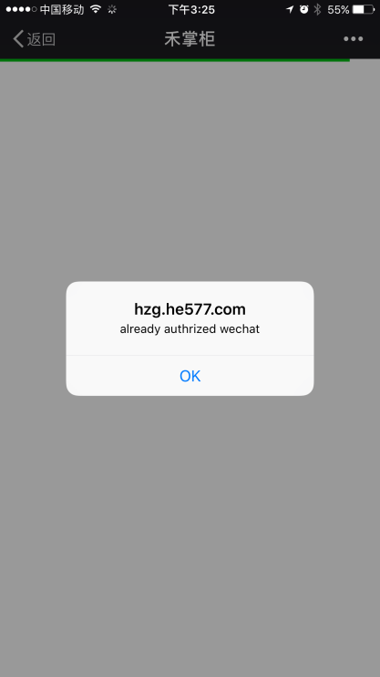

1. 点击手机注册，先跳出【页面不存在】；//下次再出现，点击取消，然后将链接分享出来看下（应该不存在问题，截图显示的是禾掌柜的页面，现在测试的页面应该都已经是小禾微贷的title了）
2. 注册是通过验证码注册，没有要求设置密码。

//再测。。。逻辑上应该是没有问题的

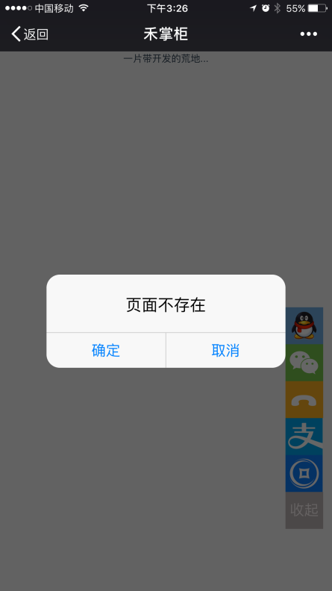

1. 点手机认证出现【确认提交会清空现有记录】然后再跳转到数据魔盒，提交认证后跳转到操作页面；

**改成：**第一次手机认证，把【重新查询】修改成【开始认证】，点击【开始认证】直接跳转到数据魔盒

//需测试账号，或明确未发起认证返回的data

// 7/13/2017已改

此时之前的【开始认证】会变成【重新认证】，此时点【重新认证】跳出【覆盖现有记录】-【确认】-【取消】，点确认跳转到数据魔盒，

//已改，但是点击确认只是清除，并不是覆盖，只要点击了确定，如果不继续完成查询的话，原先的记录还是会被清除的

完成认证后均跳回【手机认证】页面。

//目前的策略应该是跳回认证首页，如果跳回 手机认证 页面的话，目前无法点击返回按钮回到认证的首页

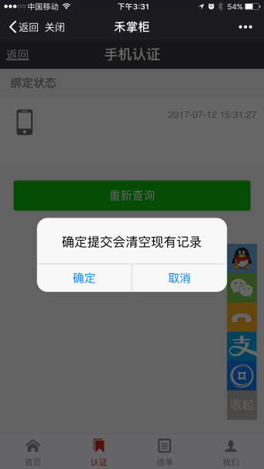【手机认证】

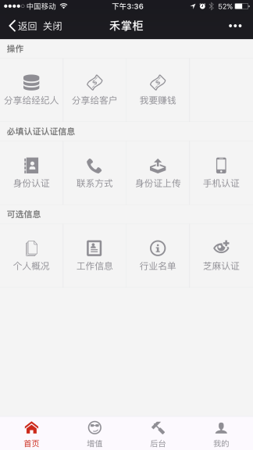【操作页面】

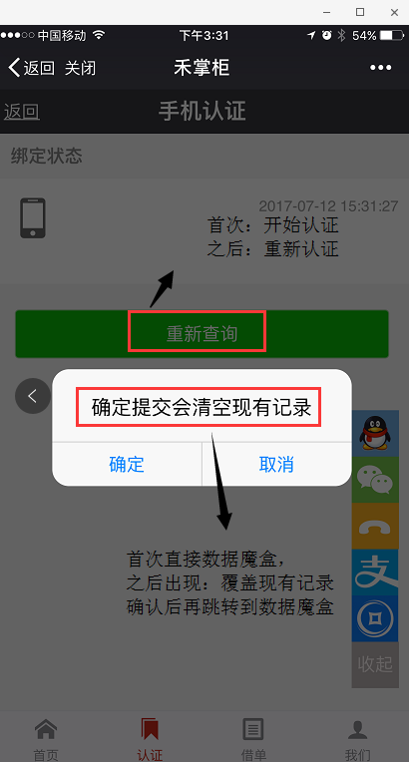【修改】

1. 负债调查：添加一项花呗额度 //已改

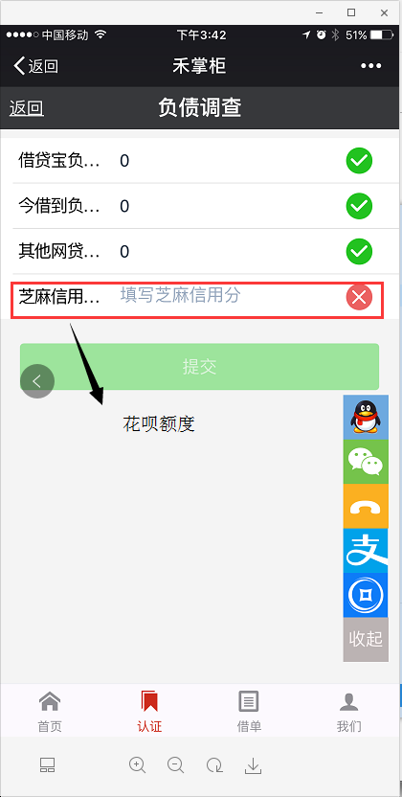

1. 个人联系: // 已改

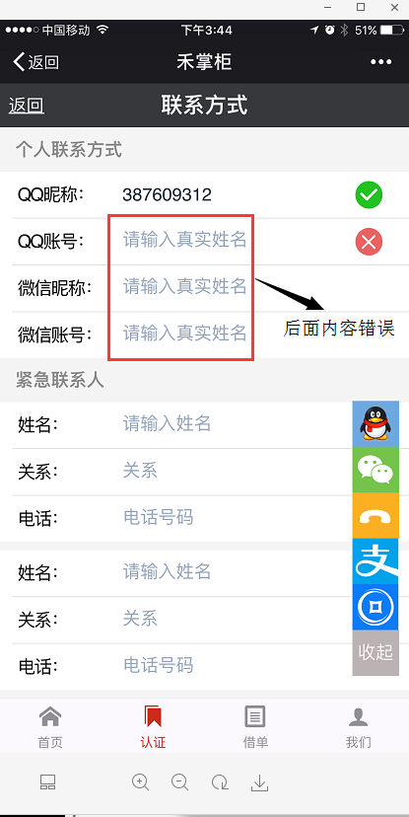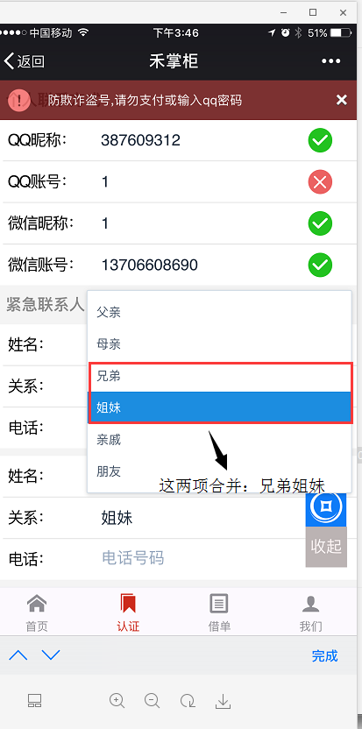

1. 芝麻认证：点【芝麻认证】先出现【页面不存在】，认证授权后出现【hzg.he577.com】【页面不存在】确认后出现【认证页面】又要重新点【芝麻认证】或首页里【我要借款】重新进行【支付宝人脸识别】，改成；完成授权认证后可以直接进行【人脸识别】；进行【人脸识别】网页打开是需要重新登入，网页人脸识别后出现【not wechat browser】。测试中出现已授权后 ，又要重复授权的情况。

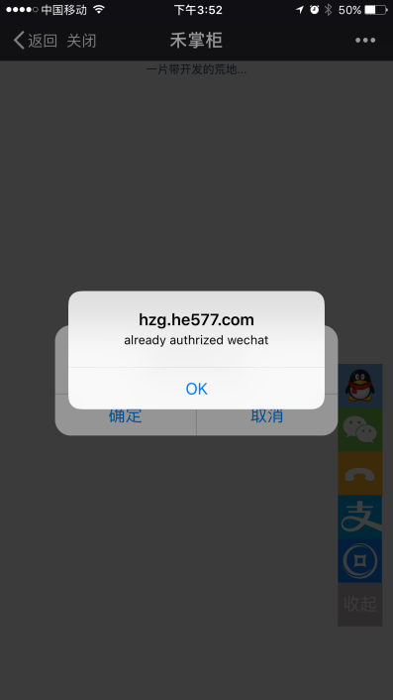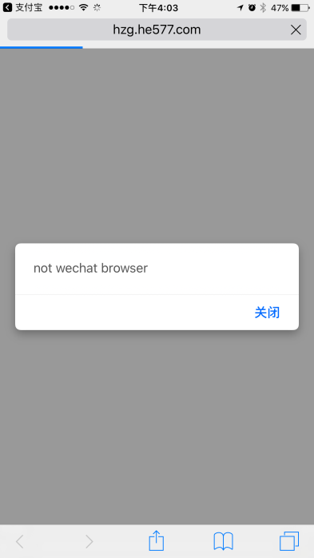

//7/13/2017：还是有跳到禾掌柜的问题，更新之后应该就没有了

1. 完成所有认证后点【我要借款】就会直接跳出【审核中】，要点击确定后才能【点击申请

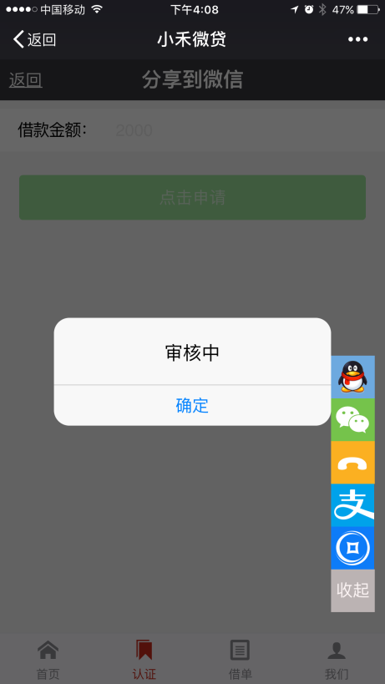

1. 完成提交，请添加QQ公众号：4000577009，否则不能完成借款

//有点长，考虑一下如何展示